Curso 2023-2024
Departamento de Servicios Socioculturales y a la Comunidad
Animación Sociocultural y Turística
Proyecto de Animación Sociocultural y Turística

PROCEDIMIENTOS DE EVALUACIÓN Y CRITERIOS DE CALIFICACIÓN

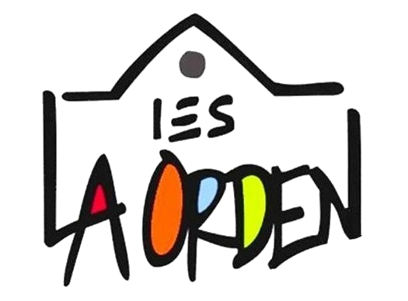

- IES LA ORDEN
- PROGRAMACIÓN DIDÁCTICA
- CURSO 2023-2024
- DEPARTAMENTO DE SERVICIOS SOCIOCULTURALES Y A LA COMUNIDAD
PROCEDIMIENTOS DE EVALUACIÓN Y CRITERIOS DE CALIFICACIÓN
MÓDULO: PROYECTO DE ANIMACIÓN SOCIOCULTURAL Y TURÍSTICA

Procedimientos de evaluación y criterios de calificación
- Evaluación y recuperación
  - Aspectos a evaluar en el proyecto
La evaluación positiva del Proyecto Integrado se realizará atendiendo a los aspectos que a continuación se van a reflejar:
- La adecuada presentación del mismo.
- La aceptable calidad de la redacción, prestando especial atención a la capacidad expresiva, la ausencia de faltas ortográficas y la calidad de la exposición.
- La adecuación de los contenidos expuestos a los objetivos planteados, abarcando la totalidad de los puntos del esquema y aportando apreciaciones originales.
- La inclusión de una evaluación justificada y un comentario personal de las actividades realizadas durante el periodo de Formación en Centros de Trabajo.
- La correcta utilización de la terminología específica de la institución.
- El correcto desarrollo de las actividades que desarrolla el alumno en la empresa.
- El seguimiento de las instrucciones del profesor a la hora de realizar el proyecto
- La asistencia al centro educativo cuando se planifique.
Todos estos aspectos serán evaluados a través de una rúbrica que se facilitará al alumnado con el fin de que conozca los criterios que serán tenidos en cuenta para su calificación.

  - Criterios de calificación en el Proyecto Integrado
La propuesta acordada para la evaluación es la siguiente:
a) El profesor/a responsable del seguimiento evaluará el proyecto (documento). La ponderación será de un 60%.
b) La asistencia a las sesiones de orientación de proyecto y el cumplimiento de los plazos establecidos para la entrega de los diferentes apartados, ponderarán un 10%.
c) La exposición será evaluada por el profesor responsable del seguimiento y dos profesores/as acompañantes. La ponderación será de un 30%. (nota media entre los tres profesores o profesoras)
La evaluación tanto del documento como de la exposición se realizará en base a unos criterios y serán comunes para todo el profesorado de cada uno de los ciclos. El alumnado y profesorado dispondrá de los mismos antes de comenzar el módulo.
Como se ha señalado anteriormente, los distintos equipos educativos se tendrán que reunir para la elaboración de los instrumentos de evaluación.
En caso de calificación negativa, se explicará al alumno/a los criterios de evaluación que han dado lugar a dicha calificación negativa y se le recordarán las actividades de tutela realizadas por el profesor / a durante el seguimiento.

La recuperación consistirá en la repetición del trabajo siguiendo un esquema similar y evaluándose según los mismos criterios.
En el supuesto que un alumno/a usase técnicas fraudulentas en la realización de su proyecto (plagiar otro proyecto ya existente en su totalidad) dicho proyecto quedará automáticamente suspendido y tendrá que recuperarlo en la siguiente convocatoria.

